Государственный стандарт СССР ГОСТ 17538-82
"Конструкции и изделия железобетонные для шахт лифтов жилых зданий.
Технические условия"
(утв. постановлением Госстроя СССР от 20 апреля 1982 г. N 100)

Reinforced concrete constructions and products for lift chaftsresidential buildings.

Взамен ГОСТ 17538-72
Дата введения с 1 января 1983 г.

1. Типы, основные параметры и размеры
2. Технические требования
3. Комплектность
4. Приемка
5. Методы контроля и испытаний
6. Маркировка, хранение и транспортирование

Настоящий стандарт распространяется на железобетонные конструкции и изделия (далее - конструкции), изготовляемые из тяжелого бетона или легкого конструкционного бетона и предназначенные для устройства шахт пассажирских лифтов по ГОСТ 5746 в жилых зданиях, а также в гостиницах, пансионатах, домах отдыха и других зданиях с высотами этажей 2,8 и 3,0 м.
(Измененная редакция, Изм. N 1).

1. Типы, основные параметры и размеры

1.1. Конструкции шахт лифтов в зависимости от назначения и расположения по высоте шахты (черт. 1) подразделяют на следующие типы:
ШЛН - объемные блоки шахт лифтов (далее - блоки) нижние;
ШЛС - блоки средние (основные);
ШЛВ - блоки верхние;
ПЛ - плиты перекрытия над шахтами лифтов (далее - плиты перекрытия);
ПП - плиты пола приямка шахт лифтов (далее - плиты приямка);
ТЛ - тумбы под буферы кабин лифтов (далее - тумбы).

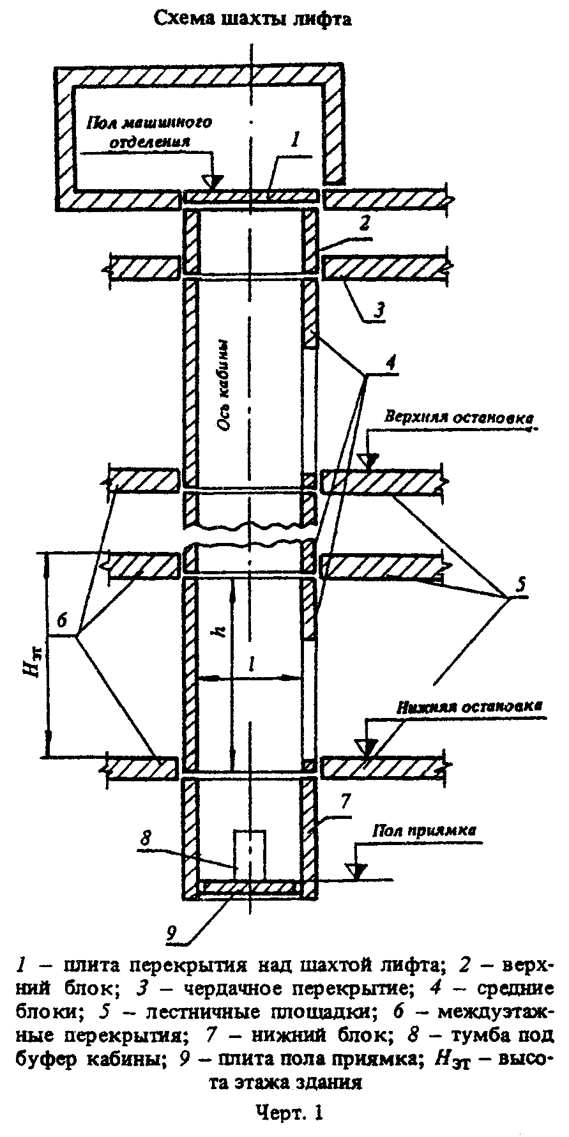
"Черт. 1. Схема шахты лифта"

1.2. Конструкции шахт лифтов (за исключением тумб) в зависимости от расположения противовеса по отношению к кабине лифта изготовляют в двух исполнениях: противовес сзади кабины, противовес справа кабины.
1.1, 1.2. (Измененная редакция, Изм. N 1).
1.3. Форма и основные размеры конструкций должны соответствовать указанным на черт. 2-4, 6-8 и в табл. 1. На действующем оборудовании допускается изготовлять до 01.01.91 конструкции размерами, указанными на:
черт. 2а, 2б, 6-9 и в табл. 1а - для шахт лифтов грузоподъемностью 320 и 400 кг;
черт. 3а, 4а, 6-9 и в табл. 1б - для шахт лифтов грузоподъемностью 500 и 630 кг.
Толщина стенок блоков устанавливается рабочими чертежами на эти блоки. Конструкция плит приямка устанавливается рабочими чертежами конкретных зданий с учетом обязательного опирания этих плит на конструкции нулевого цикла. Допускается устройство плит приямка из монолитного железобетона одновременно с возведением конструкций нулевого цикла, а также предусматривать плиту приямка, объединенную с нижним блоком. В зависимости от принятой конструкции приямка высоту нижнего блока шахт лифтов со скоростью движения 1,6 м/с, указанную в табл. 1, 1а, 1б, допускается изменять.
Верхние блоки могут быть объединены с плитами перекрытий над шахтами.
(Измененная редакция, Изм. N 1, 2).
1.4. Номинальную толщину стенок блоков принимают кратной 20 мм.

Планы шахт лифтов грузоподъемностью 400 и 320 кг

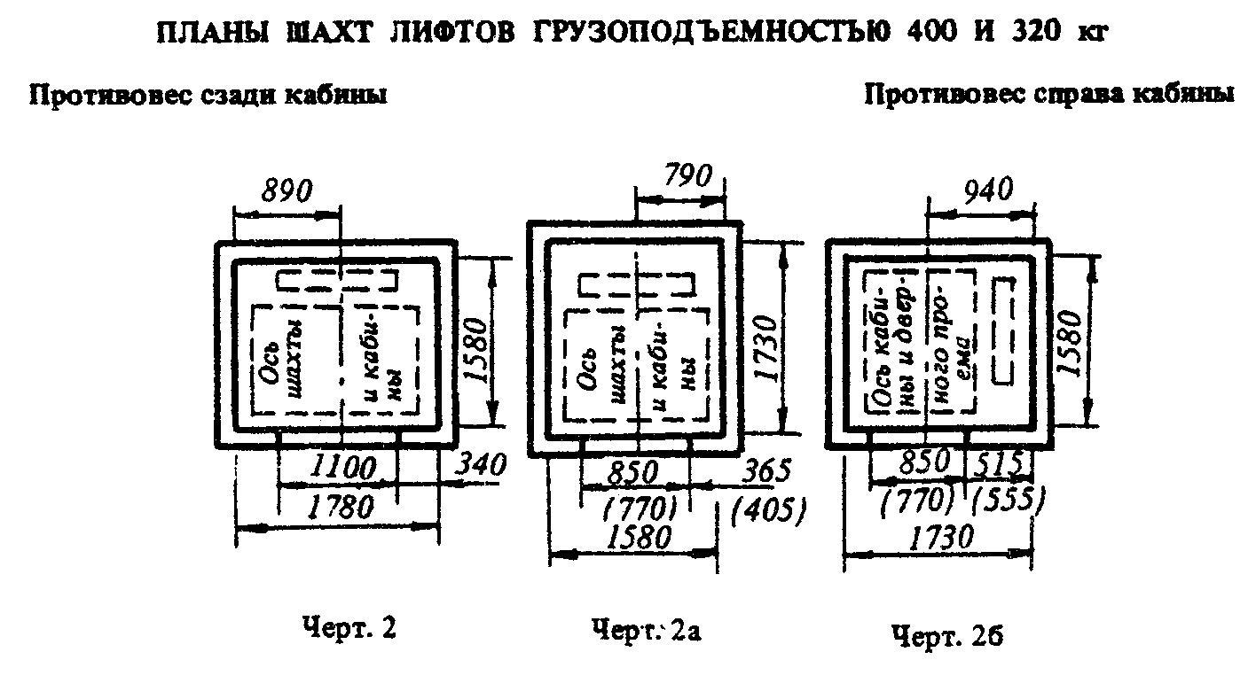
"Черт. 2. Черт. 2а. Противовес сзади кабины. Черт. 2б. Противовес справа кабины"

Планы шахт лифтов грузоподъемностью 630 и 500 кг

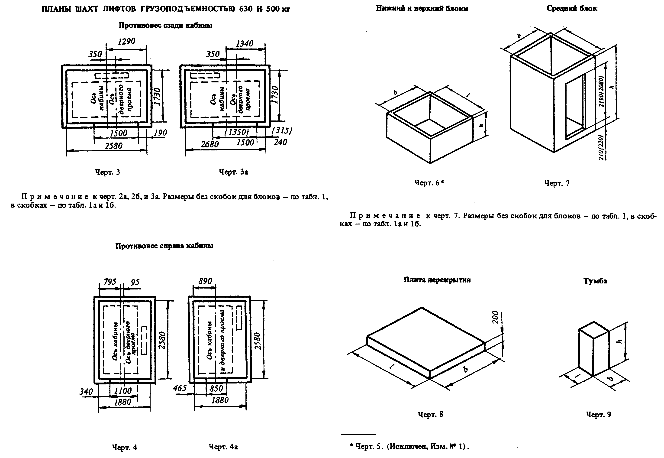
"Черт. 3. Черт. 3а. Противовес сзади кабины. Черт. 4. Черт. 4 а. Противовес справа кабины. Черт. 6*. Нижний и верхний блоки. Черт. 7. Средний блок. Черт. 8. Плита перекрытия. Черт. 9. Тумба"

Таблица 1

┌────────────┬───────────┬───────────────┬─────────────┬────────────────────────────────┬──────────┬─────────┐
│Наименование│Номинальная│ Расположение │ Марка │Основные размеры конструкции, мм│ Масса │ Номер │
│конструкции │ скорость │ противовеса │ конструкции ├───────────┬─────────┬──────────┤конструк- │ чертежа │
│ │лифта, м/с │ │ │ Ширина Ь │ Длина │ Высота │ ции │ │
│ │ │ │ │ │(глубина)│(толщина) │(справоч- │ │
│ │ │ │ │ │ l │ h │ ная), т │ │
├────────────┴───────────┴───────────────┴─────────────┴───────────┴─────────┴──────────┴──────────┴─────────┤
│ Конструкции шахт лифтов грузоподъемностью 400 кг │
├────────────┬───────────┬───────────────┬─────────────┬───────────┬─────────┬──────────┬──────────┬─────────┤
│Нижний блок │ 1,0 и 1,6 │Сзади кабины │ШЛН14-40 │ 1780 │ 1580 │ 1400 │ 2,6 │ 6 │
├────────────┤ │ ├─────────────┼───────────┼─────────┼──────────┼──────────┼─────────┤
│Средний блок│ │ │ШЛС28-40 │ 1780 │ 1580 │ 2780 │ 4,4 │ 2 и 7 │
│ │ │ ├─────────────┼───────────┼─────────┼──────────┼──────────┤ │
│ │ │ │ШЛС30-40 │ │ │ 2980 │ 4,8 │ │
├────────────┼───────────┤ ├─────────────┼───────────┼─────────┼──────────┼──────────┼─────────┤
│Верхний блок│ 1,0 │ │ШЛВ9-40 │ 1780 │ 1580 │ 930 │ 1,7 │ 6 │
│ ├───────────┤ ├─────────────┤ │ ├──────────┼──────────┤ │
│ │ 1,6 │ │ШЛВ16-40 │ │ │ 1630 │ 2,9 │ │
├────────────┼───────────┤ ├─────────────┼───────────┼─────────┼──────────┼──────────┼─────────┤
│Плита │ - │ │ПЛ20.18-40 │ 1980 │ 1780 │ 200 │ 1,8 │ 8 │
│перекрытия │ │ │ │ │ │ │ │ │
├────────────┴───────────┴───────────────┴─────────────┴───────────┴─────────┴──────────┴──────────┴─────────┤
│ Конструкции шахт лифтов грузоподъемностью 630 кг │
├────────────┬───────────┬───────────────┬─────────────┬───────────┬─────────┬──────────┬──────────┬─────────┤
│Нижний блок │ 1,0 и 1,6 │Сзади кабины │ШЛН14-63 │ 2580 │ 1730 │ 1400 │ 3,1 │ 6 │
│ │ ├───────────────┼─────────────┼───────────┼─────────┤ ├──────────┤ │
│ │ │Справа кабины │ШЛН4пр-63 │ 1880 │ 2580 │ │ 3,3 │ │
├────────────┼───────────┼───────────────┼─────────────┼───────────┼─────────┼──────────┼──────────┼─────────┤
│Средний блок│ 1,0 и 1,6 │Сзади кабины │ШЛС28-63 │ 2580 │ 1730 │ 2780 │ 5,4 │ 3 и 7 │
│ │ ├───────────────┼─────────────┼───────────┼─────────┤ ├──────────┼─────────┤
│ │ │Справа кабины │ШЛС28пр-63 │ 1880 │ 2580 │ │ 5,9 │ 4 и 7 │
│ │ ├───────────────┼─────────────┼───────────┼─────────┼──────────┼──────────┼─────────┤
│ │ │Сзади кабины │ШЛС30-63 │ 2580 │ 1730 │ 2980 │ 5,9 │ 3 и 7 │
│ │ ├───────────────┼─────────────┼───────────┼─────────┤ ├──────────┼─────────┤
│ │ │Справа кабины │ШЛС30пр-63 │ 1880 │ 2580 │ │ 6,4 │ 4 и 7 │
├────────────┼───────────┼───────────────┼─────────────┼───────────┼─────────┼──────────┼──────────┼─────────┤
│Верхний блок│ 1,0 │Сзади кабины │ШЛВ9-63 │ 2580 │ 1730 │ 930 │ 1,9 │ 6 │
│ │ ├───────────────┼─────────────┼───────────┼─────────┤ ├──────────┤ │
│ │ │Справа кабины │ШЛВ9пр-63 │ 1880 │ 2580 │ │ 2,2 │ │
│ ├───────────┼───────────────┼─────────────┼───────────┼─────────┼──────────┼──────────┤ │
│ │ 1,6 │Сзади кабины │ШЛВ16-63 │ 2580 │ 1730 │ 1630 │ 3,6 │ │
│ │ ├───────────────┼─────────────┼───────────┼─────────┤ ├──────────┤ │
│ │ │Справа кабины │ШЛВ16пр-63 │ 1880 │ 2580 │ │ 3,9 │ │
├────────────┼───────────┼───────────────┼─────────────┼───────────┼─────────┼──────────┼──────────┼─────────┤
│Плита │ - │Сзади кабины │ПЛ19.28-63 │ 2780 │ 1930 │ 200 │ 2,7 │ 8 │
│перекрытия │ │ │ │ │ │ │ │ │
│ │ ├───────────────┼─────────────┼───────────┼─────────┤ ├──────────┤ │
│ │ │Справа кабины │ПЛ28.21пр-63 │ 2080 │ 2780 │ │ 2,9 │ │
└────────────┴───────────┴───────────────┴─────────────┴───────────┴─────────┴──────────┴──────────┴─────────┘

Таблица 1a

┌─────────┬───────┬──────────┬─────────────────────────────┬───────────────────────────┬─────────────┬───────┐
│Наимено- │Номина-│Расположе-│Марка конструкции шахты лифта│ Основные размеры │ Масса │ Номер │
│ вание │ льная │ ние │ грузоподъемностью, кг │ конструкции, мм │ конструкции │чертежа│
│конструк-│ ско- │противове-├──────────────┬──────────────┼───────┬─────────┬─────────┤(справочная),│ │
│ ции │ рость │ са │ 320 │ 400 │Ширина │ Длина │ Высота │ т │ │
│ │лифта, │ │ │ │ b │(глубина)│(толщина)│ │ │
│ │ м/с │ │ │ │ │ l │ h │ │ │
├─────────┼───────┼──────────┼──────────────┼──────────────┼───────┼─────────┼─────────┼─────────────┼───────┤
│Нижний │ - │Сзади │ШЛН14-32 │ШЛН14-40а │ 1580 │ 1730 │ 1400 │ 2,5 │ 6 │
│блок │ │кабины │ │ │ │ │ │ │ │
│ │ ├──────────┼──────────────┼──────────────┼───────┼─────────┤ ├─────────────┼───────┤
│ │ │Справа │ШЛН14пр-32 │ШЛН14пр-40а │ 1730 │ 1580 │ │ │ │
│ │ │кабины │ │ │ │ │ │ │ │
├─────────┤ ├──────────┼──────────────┼──────────────┼───────┼─────────┼─────────┼─────────────┼───────┤
│Средний │ │Сзади │ШЛС28-32 │ШЛС28-40а │ 1580 │ 1730 │ 2780 │ 4,5 │ 2а и 7│
│блок │ │кабины │ │ │ │ │ │ │ │
│ │ ├──────────┼──────────────┼──────────────┼───────┼─────────┤ ├─────────────┼───────┤
│ │ │Справа │ШЛС28пр-32 │ШЛС28пр-40а │ 1730 │ 1580 │ │ │ 2б и 7│
│ │ │кабины │ │ │ │ │ │ │ │
│ │ ├──────────┼──────────────┼──────────────┼───────┼─────────┼─────────┼─────────────┼───────┤
│ │ │Сзади │ШЛС30-32 │ШЛС30-40 │ 1580 │ 1730 │ 2980 │ 4,8 │ 2а и 7│
│ │ │кабины │ │ │ │ │ │ │ │
│ │ ├──────────┼──────────────┼──────────────┼───────┼─────────┤ ├─────────────┼───────┤
│ │ │Справа │ШЛС30пр-32 │ШЛС30пр-40а │ 1730 │ 1580 │ │ │ 2б и 7│
│ │ │кабины │ │ │ │ │ │ │ │
├─────────┼───────┼──────────┼──────────────┼──────────────┼───────┼─────────┼─────────┼─────────────┼───────┤
│Верхний │ 0,71 │Сзади │ШЛВ9-32 │ШЛВ9-40а │ 1580 │ 1730 │ 930 │ 1,6 │ │
│блок │и 1,0 │кабины │ │ │ │ │ │ │ │
│ │ ├──────────┼──────────────┼──────────────┼───────┼─────────┤ ├─────────────┼───────┤
│ │ │Справа │ШЛВ9пр-32 │ШЛВ9пр40а │ 1730 │ 1580 │ │ │ 6 │
│ │ │кабины │ │ │ │ │ │ │ │
│ ├───────┼──────────┼──────────────┼──────────────┼───────┼─────────┼─────────┼─────────────┤ │
│ │ 1,4 │Сзади │ШЛВ14-32 │ - │ 1580 │ 1730 │ 1400 │ 2,5 │ │
│ │ │кабины │ │ │ │ │ │ │ │
├─────────┼───────┼──────────┼──────────────┼──────────────┼───────┼─────────┼─────────┼─────────────┼───────┤
│Плита │ - │Сзади │ПЛ19.18-32 │ПЛ19.18-40а │ 1780 │ 1930 │ 200 │ 1,7 │ 8 │
│перекры- │ │кабины │ │ │ │ │ │ │ │
│тия │ │ │ │ │ │ │ │ │ │
│ │ ├──────────┼──────────────┼──────────────┼───────┼─────────┤ ├─────────────┼───────┤
│ │ │Справа │ПЛ18.19-32 │ПЛ18.19-4ра │ 1930 │ 1780 │ │ │ │
│ │ │кабины │ │ │ │ │ │ │ │
├─────────┼───────┼──────────┼──────────────┼──────────────┼───────┼─────────┼─────────┼─────────────┼───────┤
│Тумба │ 1,0 │ - │ТЛ4-32 │ - │ 250 │ 250 │ 425 │ 0,07 │ 9 │
│ ├───────┼──────────┼──────────────┤ ├───────┼─────────┼─────────┼─────────────┤ │
│ │ 0,71 │ │ТЛ5-32 │ │ │ │ 520 │ 0,08 │ │
├─────────┼───────┼──────────┼──────────────┼──────────────┼───────┼─────────┼─────────┼─────────────┼───────┤
│Нижний │ - │Сзади │ШЛШ4-50 │ШЛН4-63а │ 2680 │ 1730 │ 1400 │ 3,2 │ 6 │
│блок │ │кабины │ │ │ │ │ │ │ │
│ │ ├──────────┼──────────────┼──────────────┼───────┼─────────┤ ├─────────────┤ │
│ │ │Справа │ШЛН14пр-50 │ШЛН4пр-63а │ 1880 │ 2580 │ │ 3,3 │ │
│ │ │кабины │ │ │ │ │ │ │ │
├─────────┼───────┼──────────┼──────────────┼──────────────┼───────┼─────────┼─────────┼─────────────┼───────┤
│Средний │ - │Сзади │ШЛС28-50 │ШЛС28-63а │ 2680 │ 1730 │ 2780 │ 5,7 │ 3а и 7│
│блок │ │кабины │ │ │ │ │ │ │ │
│ │ ├──────────┼──────────────┼──────────────┼───────┼─────────┤ ├─────────────┼───────┤
│ │ │Справа │ШЛС28пр-50 │ШЛС28пр-6За │ 1880 │ 2580 │ │ 6,0 │ 4а и 7│
│ │ │кабины │ │ │ │ │ │ │ │
│ │ ├──────────┼──────────────┼──────────────┼───────┼─────────┼─────────┼─────────────┼───────┤
│ │ │Сзади │ШЛС30-50 │ШЛС30-63а │ 2680 │ 1730 │ 2980 │ 6,2 │ 3а и 7│
│ │ │кабины │ │ │ │ │ │ │ │
│ │ ├──────────┼──────────────┼──────────────┼───────┼─────────┤ ├─────────────┼───────┤
│ │ │Справа │ШЛС30пр-50 │ШЛС30пр-63а │ 1880 │ 2580 │ │ 6,5 │ 4б и 7│
│ │ │кабины │ │ │ │ │ │ │ │
├─────────┼───────┼──────────┼──────────────┼──────────────┼───────┼─────────┼─────────┼─────────────┼───────┤
│Верхний │ 1,0 │Сзади │ШЛВ9-50 │ШЛВ9-63а │ 2680 │ 1730 │ 930 │ 2,1 │ 6 │
│блок │ │кабины │ │ │ │ │ │ │ │
│ │ ├──────────┼──────────────┼──────────────┼───────┼─────────┤ ├─────────────┤ │
│ │ │Справа │ШЛВ9пр-50 │ШЛВ9пр-63а │ 1880 │ 2580 │ │ 2,2 │ │
│ │ │кабины │ │ │ │ │ │ │ │
│ ├───────┼──────────┼──────────────┼──────────────┼───────┼─────────┼─────────┼─────────────┤ │
│ │ 1,4 │Сзади │ШЛВ14-50 │ - │ 2680 │ 1730 │ 1400 │ 3,2 │ │
│ │ │кабины │ │ │ │ │ │ │ │
│ │ ├──────────┼──────────────┤ ├───────┼─────────┤ ├─────────────┤ │
│ │ │Справа │ПШВ14пр-50 │ │ 1880 │ 2580 │ │ 3,4 │ │
│ │ │кабины │ │ │ │ │ │ │ │
├─────────┼───────┼──────────┼──────────────┼──────────────┼───────┼─────────┼─────────┼─────────────┼───────┤
│Плита │ - │Сзади │ПЛ19.29-50 │ПЛ19.29-63а │ 2880 │ 1930 │ 200 │ 2,7 │ 8 │
│перекры- │ │кабины │ │ │ │ │ │ │ │
│тия │ │ │ │ │ │ │ │ │ │
│ │ ├──────────┼──────────────┼──────────────┼───────┼─────────┤ ├─────────────┼───────┤
│ │ │Справа │ПЛ28.21пр-50 │ПЛ28.21пр-63а │ 2080 │ 2780 │ │ 2,9 │ │
│ │ │кабины │ │ │ │ │ │ │ │
├─────────┼───────┼──────────┼──────────────┼──────────────┼───────┼─────────┼─────────┼─────────────┼───────┤
│Тумба │ 1,0 │ - │ТЛ4-50 │ - │ 250 │ 250 │ 425 │ 0,08 │ 9 │
└─────────┴───────┴──────────┴──────────────┴──────────────┴───────┴─────────┴─────────┴─────────────┴───────┘

Примечания к табл. 1, 1a, 1б:
1. Размеры плиты перекрытия по длине и ширине приведены для случая их опирания на верхние блоки со стенками толщиной 100 мм. При другой толщине стенок блоков длина и ширина плиты перекрытия должны быть соответственно изменены.
2. Справочная масса конструкций подсчитана для блоков со стенками толщиной 100 мм и средней плотности железобетона 2500 кг/м3.
3. На действующем оборудовании, предназначенном для изготовления блоков шахт лифтов грузоподъемностью 320 кг с противовесом сзади кабины, допускается изготовлять до 01.01.91 блоки шахт шириной 1730 мм и глубиной 1580 мм для лифтов грузоподъемностью 400 кг, указанных в табл. 1. При этом дверной проем в среднем блоке следует устраивать на одной из длинных сторон блока.

1.5. Конструкция блоков должна предусматривать возможность их фиксации и установки в проектное положение в процессе монтажа, в том числе с помощью инвентарных монтажных приспособлений.
При необходимости устройства технологических уклонов стенок блоков следует предусматривать их только на глухих стенках (без дверного проема). Уклоны следует обеспечивать за счет утолщения стенок в верхнем сечении вовнутрь на величину до 10 мм.

Примечание. В блоках шириной 1730 мм и глубиной 1580 мм для шахт лифтов грузоподъемностью 400 кг, изготовляемых на действующем оборудовании для выпуска блоков шахт лифтов грузоподъемностью 320 кг с противовесом сзади кабины, допускается устройство технологического уклона стенок, где расположены дверные проемы.
(Измененная редакция, Изм. N 1).

1.6. (Исключен, Изм. N 2).
1.7. Конструкции шахт лифтов следует обозначать в соответствии с требованиями ГОСТ 23009.
Марка конструкций состоит из буквенно-цифровых групп, разделенных дефисами.
Первая группа содержит обозначение типа конструкции и ее номинальные размеры в дециметрах (значения которых округляют до целого числа): для блоков - высоту, для плит перекрытий и приямков - длину и ширину, для тумб - высоту. Первую группу, при необходимости, дополняют строчными буквами "пр" при расположении противовеса с правой стороны кабины.
Во второй группе приводят:
грузоподъемность лифта (в десятках килограммов) для блоков, плит перекрытий, приямков и тумб; блоки, плиты перекрытий и приямков для шахт лифтов грузоподъемностью 400 и 630 кг, имеющие ограниченный срок применения (табл. 1а и 1б), дополнительно обозначают строчной буквой "а";
прописную букву "Л" для конструкций, изготовляемых из легкого бетона.
Пример условного обозначения (марки) блока типа ШЛС высотой 2980 мм, с противовесом сзади кабины, для шахты лифта грузоподъемностью 400 кг, из легкого бетона:

ШЛС30-40Л

То же, плиты перекрытия типа ПЛ длиной 2780 мм, шириной 2080 мм, с противовесом с правой стороны кабины, для шахты лифта грузоподъемностью 630 кг, из тяжелого бетона:

ПЛ28.21пр-63

То же, тумбы типа ТЛ, высотой 425 мм, для шахты лифта грузоподъемностью 320 кг, из тяжелого бетона:

ТЛ4-32

Примечание. Допускается принимать обозначения марок конструкций шахт в соответствии с рабочими чертежами конструкций до их пересмотра.
(Измененная редакция, Изм. N 1, 2).

2. Технические требования

2.1. Конструкции шахт лифтов следует изготовлять в соответствии с требованиями настоящего стандарта по рабочим чертежам, утвержденным в установленном порядке.
2.2. Блоки должны быть цельноформованными.
2.3. Конструкции шахт должны удовлетворять установленным при проектировании требованиям по прочности, жесткости и трещиностойкости.
2.2, 2.3. (Измененная редакция, Изм. N 2).
2.4. (Исключен, Изм. N 2).
2.5. В случаях, предусмотренных рабочими чертежами, блоки должны иметь:
элементы для фиксации и установки блоков в проектное положение;
закладные изделия для крепления кронштейнов направляющих кабин и противовесов, а также для крепления дверей шахты; по согласованию с организацией, осуществляющей монтаж лифтов, блоки могут изготовляться без закладных изделий в случае выполнения указанных креплений с помощью болтовых соединений или с применением других решений;
проемы и отверстия для установки сигнальной и вызывной электроаппаратуры, для аварийного отпирания дверей шахты, а также ниши (или закладные изделия) для установки брусьев под настилы, с которых выполняется монтаж оборудования лифта, и для других устройств.
Нижние блоки должны иметь металлические скобы (под дверным проемом среднего блока первого этажа) для спуска в приямок шахты.
Верхние блоки, предназначаемые для зданий высотой 10 этажей и более, должны иметь проем для воздуховода вентиляционной системы подпора воздуха согласно проекту конкретного здания.
(Измененная редакция, Изм. N 1, 2).
2.6. В плитах перекрытия должны быть предусмотрены проемы для пропуска тяговых канатов, канатов ограничителя скорости и электропроводки внутри шахты, закладные изделия для крепления приводных механизмов, а также каналы для скрытой прокладки электропроводки по машинному помещению, закрываемые металлическими крышками, а в плитах приямка - закладные изделия для крепления тумб.
2.7. Тумбы следует изготовлять с закладными изделиями для крепления к плите приямка и установки стаканов буферов.
2.8. Для строительства в сейсмических районах и в случаях, требующих усиления монолитности узловых соединений элементов шахт лифтов и зданий, блоки и плиты могут изготовляться с дополнительными закладными изделиями, с выпусками арматуры, шпонками и другими конструктивными деталями для увеличения связи между элементами.
2.9. Бетон
2.9.1. Фактическая прочность бетона конструкций (в проектном возрасте и отпускная) должна соответствовать требуемой, назначаемой по ГОСТ 18105 в зависимости от нормируемой прочности бетона, указанной в рабочих чертежах, и от показателя фактической однородности прочности бетона.
(Измененная редакция, Изм. N 1, 2).
2.9.2. Конструкции шахт следует изготовлять из тяжелого бетона по ГОСТ 26633 или легкого бетона плотной структуры по ГОСТ 25820.
2.9.3. Требования к морозостойкости бетона и к средней плотности легкого бетона конструкций - по ГОСТ 13015.
2.9.4. Качество материалов, применяемых для приготовления бетона, должно обеспечивать выполнение технических требований к бетону, установленных настоящим стандартом.
2.9.2-2.9.4. (Измененная редакция, Изм. N 2).
2.10. Арматурные и закладные изделия
2.10.1. Форма и размеры арматурных и закладных изделий должны соответствовать указанным в рабочих чертежах конструкций шахт лифтов.
2.10.2. Сварные арматурные и закладные изделия должны удовлетворять требованиям ГОСТ 10922, а сварные сетки - требованиям ГОСТ 23279.
(Измененная редакция, Изм. N 2).
2.10.3. Арматурные стали должны удовлетворять требованиям государственных стандартов или технических условий на эти стали, утвержденных в установленном порядке.
2.10.4. Для изготовления монтажных петель конструкций следует применять стержневую гладкую горячекатаную арматуру класса A-I марок ВСт3пс2 и ВСт3сп2 или периодического профиля класса Ас-II марки 10 ГТ по ГОСТ 5781.
Сталь марки ВСтЗпс2 не допускается применять для монтажных петель, предназначенных для подъема и монтажа конструкций шахт лифтов при температуре ниже минус 40°С.
2.11. Поставку конструкции потребителю следует производить после достижения бетоном требуемой отпускной прочности (п. 2.9.1).
Значение нормируемой отпускной прочности бетона конструкций принимают равным 70% класса или марки бетона по прочности на сжатие. При поставке конструкций в холодный период года значение нормируемой отпускной прочности бетона может быть повышено, но не более 85% класса или марки по прочности на сжатие. Значение нормируемой отпускной прочности бетона следует принимать по проектной документации на конкретное здание в соответствии с требованиями ГОСТ 13015.0.
Поставку конструкций с отпускной прочностью бетона ниже прочности, соответствующей его классу или марке по прочности на сжатие, производят при условии, если изготовитель гарантирует достижение бетоном конструкций требуемой прочности в проектном возрасте, определяемой по результатам испытания контрольных образцов, изготовленных из бетонной смеси рабочего состава и хранившихся в условиях согласно ГОСТ 18105.
2.10.4, 2.11. (Измененная редакция, Изм. N 1).
2.12. Точность изготовления конструкций
2.12.1. Отклонения действительных размеров конструкций от номинальных, указанных в рабочих чертежах, не должны превышать, мм:

по длине (глубине) и ширине изнутри блока ................. 0; -6
по высоте блока ........................................... 0; -10
по толщине стенки блока ................................... +-5
по длине, ширине и высоте (толщине)
плиты перекрытия (или приямка) и тумбы .................... +-8
по высоте и ширине дверного проема ........................ +10, -6
по размерам проемов, отверстий и ниш ...................... +-3
по размерам фиксирующих монтажных устройств,
а также отверстий под болтовые соединения ................. +-2

2.12.2. Отклонение положения дверного проема и других проемов, отверстий и ниш в конструкциях от номинального, указанного в рабочих чертежах, не должно превышать 8 мм.
Отклонение положения фиксирующих монтажных устройств в плоскости верхней и нижней (опорной) граней блоков от номинального не должно превышать 2 мм.
2.12.3. Отклонения положения стальных закладных изделий от номинального, указанного в рабочих чертежах, не должны превышать, мм:

в плоскости грани конструкции ................................... 15
из плоскости грани конструкции .................................. 3

2.12.1-2.12.3. (Измененная редакция, Изм. N 2).
2.12.4. (Исключен, Изм. N 2).
2.12.5. Разности длин диагоналей боковых наружных плоскостей, верхней (снаружи и изнутри) и нижней (опорной) плоскостей блоков (изнутри) не должны превышать 16 мм. Разность длин диагоналей дверных проемов не должна превышать 10 мм.
2.12.6. Отклонение от плоскостности опорной (нижней) грани блока в угловой точке (относительно плоскости, проведенной через три другие угловые точки) не должно превышать 6 мм.
2.12.7. Отклонение от прямолинейности профиля наружной поверхности блока в любом сечении на всю его длину, ширину и высоту, а также профиля верхней поверхности блока на всю длину каждой его стороны не должно превышать 5 мм.
2.12.8. Требования к толщине защитного слоя бетона, а также предельные отклонения толщины защитного слоя бетона до арматуры - по ГОСТ 13015.0.
2.12.5-2.12.8. (Измененная редакция, Изм. N 2).
Табл. 2. (Исключена, Изм. N 2).
2.13. Качество поверхностей и внешний вид конструкций
2.13.1. Требования к качеству поверхностей и внешнему виду конструкции шахт - по ГОСТ 13015.0. При этом качество бетонных поверхностей конструкций должно удовлетворять требованиям, установленным для категорий:
А2 - наружных поверхностей блоков, подготовленных под окраску;
А6 - внутренних и торцовых поверхностей блоков, верхних и нижних поверхностей плит перекрытий, верхних и боковых поверхностей тумб, к которым не предъявляют требований по качеству отделки;
А7 - нелицевых поверхностей конструкций, не видимых в условиях эксплуатации.
По согласованию изготовителя с потребителем подготовленные под окраску наружные поверхности блоков могут быть категории А3.
2.13.2. Открытые поверхности стальных закладных изделий, монтажные петли, а также кромки отверстий, ниш и проемов должны быть очищены от наплывов бетона или раствора.
2.13.3. Требования к защите от коррозии стальных закладных изделий - по ГОСТ 13015.0.
2.13.1-2.13.3. (Измененная редакция, Изм. N 2).
Табл. 3, пункт 2.13.4. (Исключены, Изм. N 2).

3. Комплектность

3.1. Комплектность поставки конструкций шахт устанавливают по согласованию предприятия-изготовителя с потребителем.
(Измененная редакция, Изм. N 2).

4. Приемка

4.1. Приемка конструкций шахт - по ГОСТ 13015.1 и настоящему стандарту.
При этом конструкции шахт принимают:
по результатам периодических испытаний - по показателям морозостойкости бетона;
по результатам приемосдаточных испытаний - по показателям прочности бетона (классу или марке по прочности на сжатие и отпускной прочности), средней плотности легкого бетона, соответствия арматурных изделий рабочим чертежам, прочности сварных соединений, точности геометрических параметров, толщины защитного слоя бетона до арматуры, ширины раскрытия технологических трещин, категории бетонных поверхностей.
Испытания конструкций нагружением при контроле их прочности, жесткости и трещиностойкости не проводят.
(Измененная редакция, Изм. N 2).

5. Методы контроля и испытаний

5.1. (Исключен, Изм. N 2).
5.2. Прочность бетона на сжатие следует определять по ГОСТ 10180 на серии образцов, изготовленных из бетонной смеси рабочего состава и хранившихся в условиях, установленных ГОСТ 18105.
При испытании конструкций шахт лифтов неразрушающими методами фактическую отпускную прочность бетона на сжатие следует определять:
ультразвуковым методом по ГОСТ 17624;
приборами механического действия по ГОСТ 22690.
5.3. Морозостойкость бетона следует определять по ГОСТ 10060 на серии образцов, изготовленных из бетонной смеси рабочего состава.
5.2, 5.3. (Измененная редакция, Изм. N 1, 2).
5.4. Среднюю плотность легкого бетона следует определять по ГОСТ 12730.0 и ГОСТ 12730.1 на образцах, изготовленных из бетонной смеси рабочего состава.
Среднюю плотность бетона радиоизотопным методом следует определять по ГОСТ 17623.
(Измененная редакция, Изм. N 2).
5.5. Методы контроля и испытаний сварных арматурных и закладных изделий следует принимать по ГОСТ 10922 и ГОСТ 23858.
5.6. Размеры, отклонения от прямолинейности, плоскостности и равенства диагоналей поверхностей конструкций, ширину раскрытия технологических трещин, размеры раковин, наплывов и околов бетона конструкций следует проверять методами, установленными ГОСТ 26433.0 и ГОСТ 26433.1.
Размеры и положение арматурных изделий, толщину защитного слоя бетона до арматуры следует определять по ГОСТ 17625 и ГОСТ 22904. При отсутствии необходимых приборов допускается вырубка борозд и обнажение арматуры конструкций с последующей заделкой борозд.
5.7. Размеры блоков по длине (глубине) и ширине должны измеряться в опорном и верхнем сечениях блока.
Размеры блоков по высоте должны измеряться снаружи по всех углах и в середине каждой грани.
Измерения с целью определения фактического положения фиксирующих монтажных устройств проводят для каждого устройства.
При определении соответствия размеров блоков и положения их элементов требованиям настоящего стандарта учитывают результаты каждого измерения.
5.6, 5.7. (Измененная редакция, Изм. N 2).

6. Маркировка, хранение и транспортирование

6.1. Маркировка конструкций шахт лифтов - по ГОСТ 13015.2. Маркировочные надписи и знаки следует наносить на внутренней поверхности блока, расположенной сзади кабины лифта, а также на верхних поверхностях плит и боковых поверхностях тумб.
6.2. (Исключен, Изм. N 2).
6.3. Транспортировать и хранить конструкции следует в соответствии с требованиями ГОСТ 13015.4 и настоящего стандарта.
Блоки и плиты должны храниться в рабочем положении, тумбы в горизонтальном положении, установленными на подкладки толщиной не менее 30 мм.
Средние блоки должны устанавливаться на складе в один ряд, а нижние и верхние блоки допускается устанавливать не более чем в два ряда по высоте. Плиты и тумбы должны храниться в штабелях высотой не более 2,5 м.
При хранении в штабелях между конструкциями должны быть уложены прокладки толщиной не менее 30 мм, а при наличии выступающих монтажных петель - не менее чем на 20 мм больше высоты выступающей части петель. Прокладки всех вышележащих конструкций должны быть расположены одна над другой по вертикали в местах, указанных в рабочих чертежах.
(Измененная редакция, Изм. N 1).
6.4. (Исключен, Изм. N 1).

──────────────────────────────
* Черт. 5. (Исключен, Изм. N 1).

